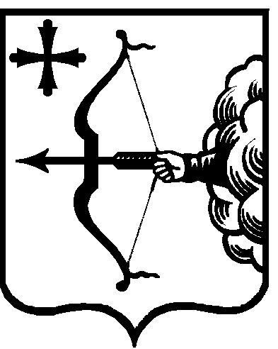
ПРАВИТЕЛЬСТВО КИРОВСКОЙ ОБЛАСТИ
ПОСТАНОВЛЕНИЕ
06.05.2024 |  | № | 197-П
г. Киров
О внесении изменений в постановление Правительства Кировской области от 23.06.2022 № 312-П «О реализации проекта инициативного бюджетирования «Народный бюджет» в муниципальных образованиях Кировской области»
Правительство Кировской области постановляет:
1. Внести в постановление Правительства Кировской области
от 23.06.2022 № 312-П «О реализации проекта инициативного бюджетирования «Народный бюджет» в муниципальных образованиях Кировской области» следующие изменения:
1.1. Внести изменение в раздел 2 «Порядок проведения отбора» Порядка проведения отбора муниципальных образований Кировской области на право получения гранта на реализацию проекта инициативного бюджетирования «Народный бюджет», утвержденного вышеуказанным постановлением, изложив пункт 2.7 в следующей редакции:
«2.7. Министерство в течение 5 дней со дня окончания срока приема заявок заполняет на основании данных, имеющихся у министерства, а также полученных в установленном порядке от министерства социального развития Кировской области, министерства сельского хозяйства и продовольствия Кировской области, министерства энергетики и жилищно-коммунального хозяйства Кировской области и Контрольно-счетной палаты Кировской области, сводную информацию, характеризующую значения критериев отбора (далее – Сводная информация), согласно приложению № 2».
1.2. Внести изменение в раздел 4 «Отбор инициативных проектов» Положения о реализации проекта инициативного бюджетирования «Народный бюджет» в муниципальных образованиях Кировской области, утвержденного вышеуказанным постановлением, изложив пункт 4.3 в следующей редакции:
«4.3. Сроки проведения заседаний бюджетной комиссии определяются членами бюджетной комиссии в соответствии со сроками, устанавливаемыми соглашением о предоставлении гранта на реализацию проекта, заключаемым между министерством финансов Кировской области и муниципальным образованием в электронном виде в автоматизированной системе управления бюджетным процессом Кировской области».
1.3. Утвердить методику распределения и правила предоставления гранта на реализацию проекта инициативного бюджетирования «Народный бюджет» в новой редакции согласно приложению.
2. Настоящее постановление вступает в силу со дня его официального опубликования.
И.о. Председателя Правительства
Кировской области Д.А. Курдюмов

